www.caskad.spb.ru
Общество с ограниченной ответственностью
Диметра
Прайс-лист на услуги по стёжке и обработки покрывал

• Стежка
V'

• Обработка покрывал
+7 (812)346 59 75
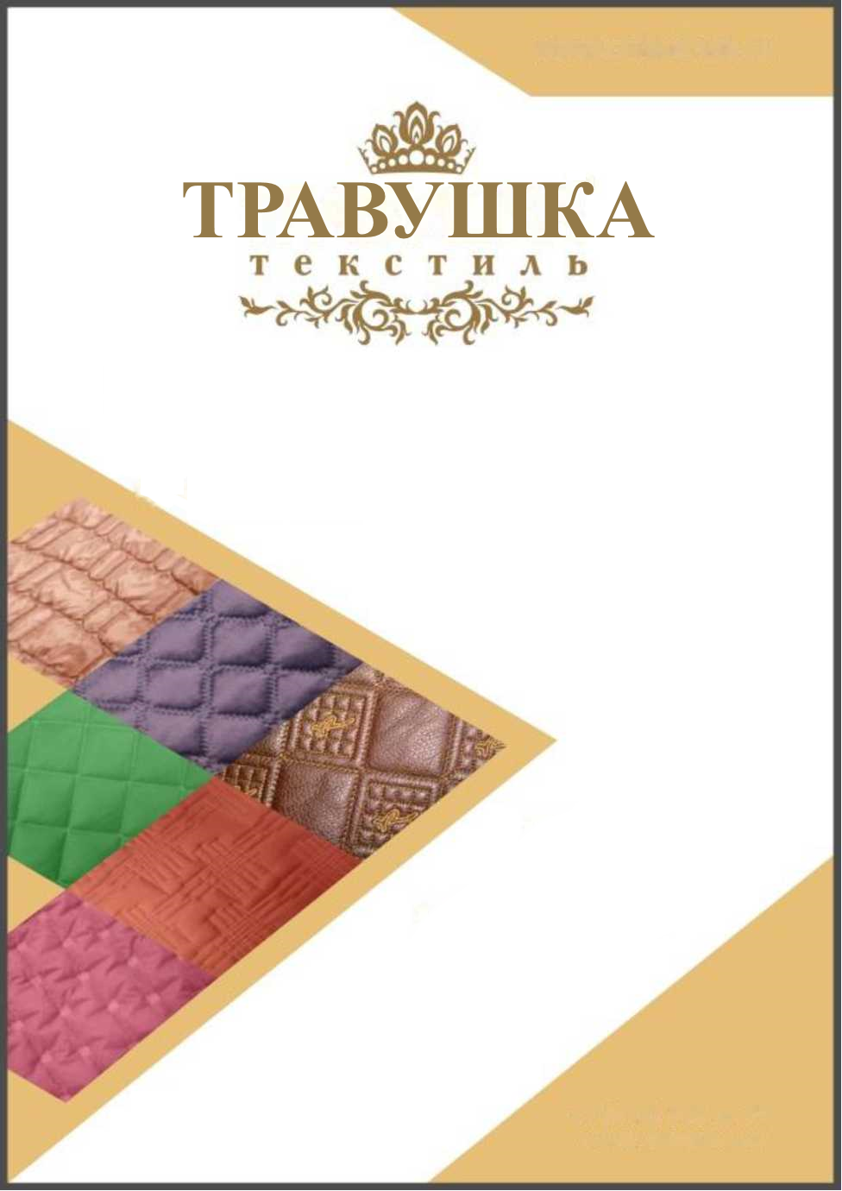

arevik_vk@inbox.ru
от 17. 03.2022 года www.caskad.spb.ru

ТРАВУШКА

Услуги стежки
Стоимость за м
Наименование услуги
400 руб.
Стежка покрывал при использовании рисунка гр. А.
560 руб.
Стежка покрывал при использовании рисунка гр. Б
750 руб.
Стежка покрывал при использовании рисунка гр. С
1600 руб.
Стежка покрывал при использовании рисунка гр. Д
250 руб. (шт.)
Приёмка/Учёт расходов на технологические концы

Материалы для стежки
Наименование
Стоимость за м
Синтепон 120 г/м2
69 руб.
Синтепон 150 г/м2
100 руб.
Синтепон 200 г/м2
134 руб
Холлофан 200/300 г/м2
155/226 руб.
Подклад х/б, сатин (ширина - 2,5 м)
413 руб.
Подклад бязь (100% - х/б)
194 руб.
168 руб.
Подклад поликоттон
Подклад микрофибра
120 руб.
33 руб.
Подклад спандбонд 17 г/м2
Цены на ткани представлены из расчета распределения ткани со швом по краю,
стоимость ткани со швом посередине увеличивается на коэффициент 1,3
D Стоимость готового размера рассчитывается с добавлением 10% на усадку
D Стоимость материалов рассчитывается с учётом расходов на технологичные концы (+10 % к готовому размеру)
О Допустимое техническое не схождение либо отклонение рисунка до 0,5 см
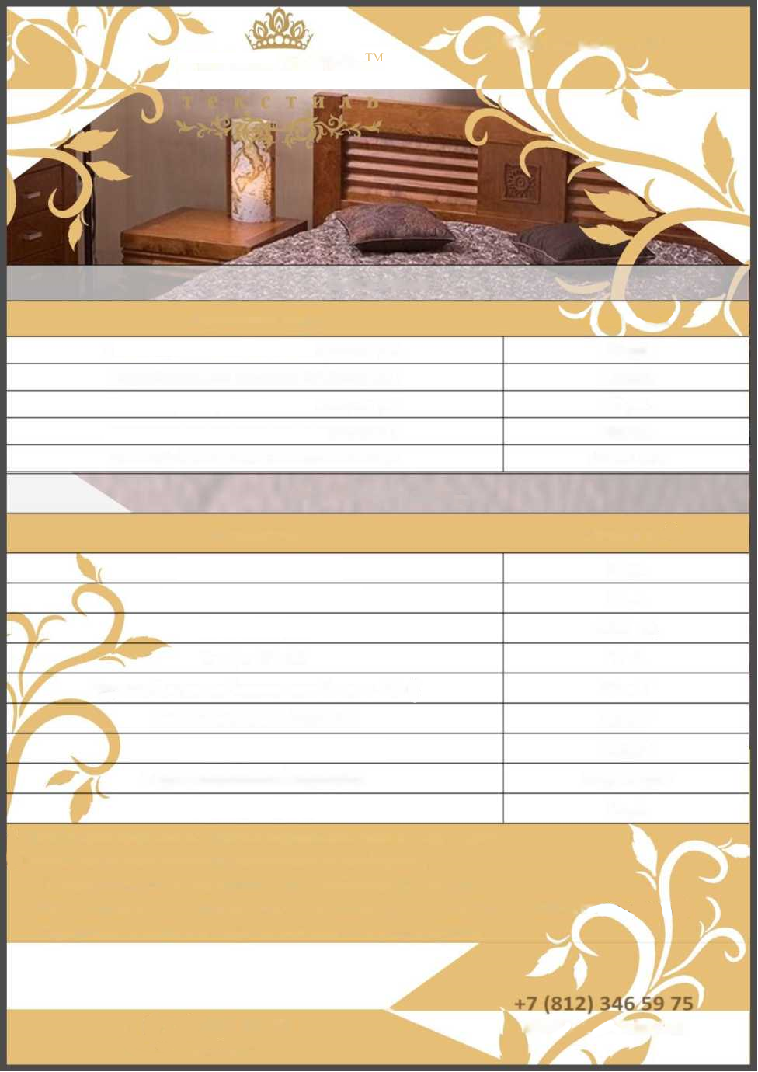

от 17. 12.2022 года www.caskad.spb.ru

ТРАВУШКА

Услуги по пошиву покрывал
Наименование услуги
Стоимость за пог.м
Пошив за метр строчки простои сложности (шторы, скатерти и т.д)
74 руб.
Пошив за метр строчки средней сложности (покрывала и т.д)
85 руб.
Обрезка ниток на джамповых рисунках
163 руб.*(за кв.м)
Обработка края с оверлоком + обработка края готовой бейкой/крой бейки
113 руб./49 руб.
Стандартный подгиб края покрывала - 5 см.
Обработка края с оверлоком - двойной подгиб
127 руб.
Стандартный подгиб края покрывала - 5 см + 5 см
35 руб
Оверлок края
Пошив угла пошив R угла от 10 до 30/от 30 до 50
81 /161 руб
122 руб
Пошив угла Пошив угла в рамку R45
от 358 руб
Распаривание/Конструирование

+7 812 346 59 75
arevik_vk@inbox.ru
113 руб.
от 17. 12.2022 года www.caskad.spb.ru

ТРАВУШКА

Услуги по пошиву покрывал
Наименование услуги
Стоимость за пог.м
Пошив за метр строчки простои сложности (шторы, скатерти и т.д)
74 руб.
Пошив за метр строчки средней сложности (покрывала и т.д)
85 руб.
Обрезка ниток на джамповых рисунках
163 руб.*(за кв.м)
Обработка края с оверлоком + обработка края готовой бейкой/крой бейки
113 руб./49 руб.
Стандартный подгиб края покрывала - 5 см.
Обработка края с оверлоком - двойной подгиб
127 руб.
Стандартный подгиб края покрывала - 5 см + 5 см
35 руб
Оверлок края
Пошив угла пошив R угла от 10 до 30/от 30 до 50
81 /161 руб
122 руб
Пошив угла Пошив угла в рамку R45
от 358 руб
Распаривание/Конструирование

+7 812 346 59 75
arevik_vk@inbox.ru
